Умова
Дано коло, на ньому побудована фіксована хорда АВ. Знайти геометричне місце середин хорд.
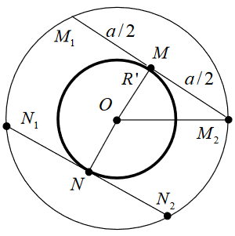
Розв’язання
1) Нехай M₁M₂ – довільна хорда довжини a даного кола ω(O, R). З точки O опустимо перпендикуляр OM на M₁M₂. Тоді M– середина хорди M₁M₂ і тому належить шуканому ГМТ. З прямокутного трикутника OMM₂ за т. Піфагора маємо, що OM² = (OM₂)² – (MM₂)² = R² – (a/2)². Звідки OM– стала величина. Отже, довільна точка шуканого ГМТ відстоїть від даної точки O на сталій відстані R' = $\sqrt{R^{2}−{\left(a/2\right)}^{2}}$ і тому належить колу ω (O, R').
2) Покажемо, що довільна (але фіксована) точка N кола ω (O, R') належить шуканому ГМТ. Для цього достатньо показати, що існує хорда довжини a кола ω(R, O), для якої точка N є серединою. Проведемо через точку N дотичну до кола ω (O, R') і нехай вона перетинає коло ω (O, R) у точках N₁ і N₂. Оскільки ∆ONN₂ є прямокутним, то за теоремою Піфагора маємо, що NN₂ = $\sqrt{R^{2}−{R'}^{2}}$ = (a/2). Оскільки ∆ONN₁ = ∆ONN₂, то N₁N NN₂ і тому N₁N₂ = a. Таким чином, кожна точка кола ω (O, R') належить шуканому ГМТ.
Відповідь
ГМТ, що є серединами хорд сталої довжини a даного кола ω (O, R) є коло, концентричне даному, радіус якого дорівнює $R^{'}=\sqrt{R^{2}−{\left(a/2\right)}^{2}}$.

